ЛЕНИНГРАДСКАЯ ОБЛАСТЬ
ЛУЖСКИЙ МУНИЦИПАЛЬНЫЙ РАЙОН
АДМИНИСТРАЦИЯ
СЕРЕБРЯНСКОГО СЕЛЬСКОГО ПОСЕЛЕНИЯ

ПОСТАНОВЛЕНИЕ

От 13 июля 2021 года № 68
Об утверждении мероприятий
на поддержку развития общественной
инфраструктуры муниципального значения
Ленинградской области на 2022 года

Во исполнение п.2.7 Правил предоставления субсидий местным бюджетам из областного бюджета Ленинградской области, утвержденных постановлением Правительства Ленинградской области от 20 июля 2016 года № 257 и приложения 3 "Порядок предоставления и распределения субсидии из областного бюджета Ленинградской области бюджетам муниципальных образований Ленинградской области на поддержку развития общественной инфраструктуры муниципального значения" к подпрограмме "Создание условий для эффективного выполнения органами местного самоуправления своих полномочий и содействие развитию участия населения в осуществлении местного самоуправления в Ленинградской области" государственной программы "Устойчивое общественное развитие в Ленинградской области", утвержденной постановлением Правительства Ленинградской области от 14.11.2013 г. № 399, администрация Серебрянского сельского поселения.
ПОСТАНОВЛЯЕТ:

- Утвердить мероприятия на поддержку развития общественной инфраструктуры в Серебрянском сельском поселении:
- Приобретение и установка детского игрового комплекса в д.Алексеевка. Стоимость реализации проекта 263 157,90 рублей, из них:
За счет средств областного бюджета – 250 000,00 рублей;
За счет средств местного бюджета – 13 157,90 рублей.
- Ремонт дворовой территории (пешеходная зона - тротуарная дорожка) МКД пос.Серебрянский, ул.Совхозная, д.12,14. Стоимость реализации проекта 315 789,48 рублей, из них:
За счет средств областного бюджета – 300 000,00 рублей;
За счет средств местного бюджета – 15 789,48 рублей.
- Ремонт дворовой территории (пешеходная зона - тротуарная дорожка, парковка, площадка для сушки белья) МКД пос.Серебрянский, ул.Совхозная д.№9,9а. Стоимость реализации проекта 631 578,95 рублей, из них:
За счет средств областного бюджета – 600 000,00 рублей;
За счет средств местного бюджета – 31 578,95 рублей.

2. Настоящее постановление подлежит размещению на официальном сайте Серебрянского сельского поселения.
3. Контроль за выполнением Постановлением оставляю за собой.

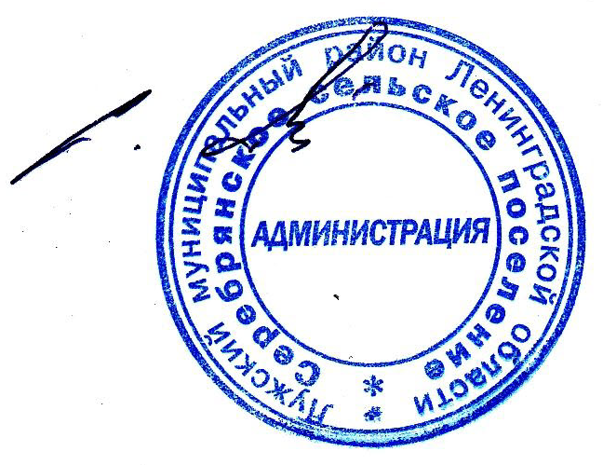

Глава администрации
С.А. Пальок
Серебрянского сельского поселения

